

關懷弱勢、義剪送愛 靈鷲山水陸法會傳遞慈悲實踐利他精神

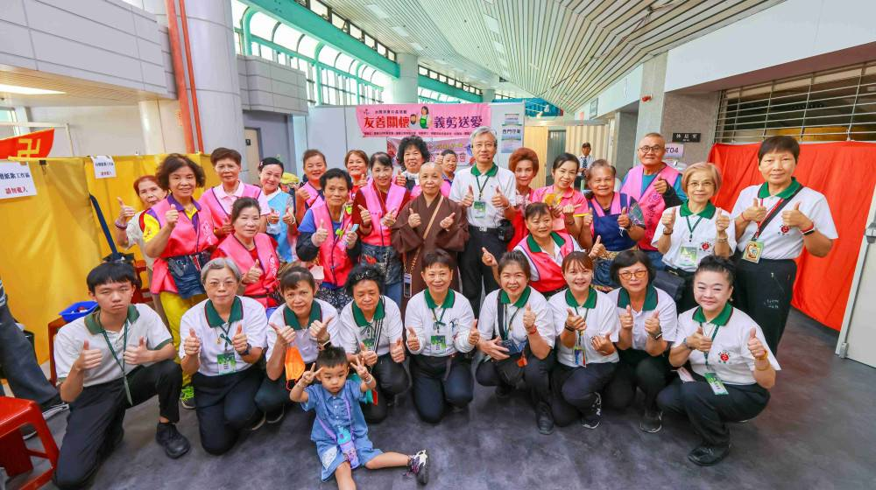
▲靈鷲山佛教教團7月24日在桃園巨蛋體育館舉辦「友善關懷義剪送愛」活動。（圖／靈鷲山佛教教團提供）

【勁報記者羅蔚舟/桃園報導】靈鷲山佛教教團7月24日於桃園巨蛋體育館舉辦「友善關懷義剪送愛」活動，燠熱盛夏裡 ，19名美髮師現場為近200名街友、65歲以上長者及弱勢族群修整清爽自在髮型。靈鷲山桃園講堂監院妙慧法師也致贈結緣品送上祝福；靈鷲山慈善基金會副執行長陳世人感謝桃園市愛心義剪協會，3年來持續響應義剪，以實際行動關懷弱勢族群，實踐水陸法會慈悲利他的精神。

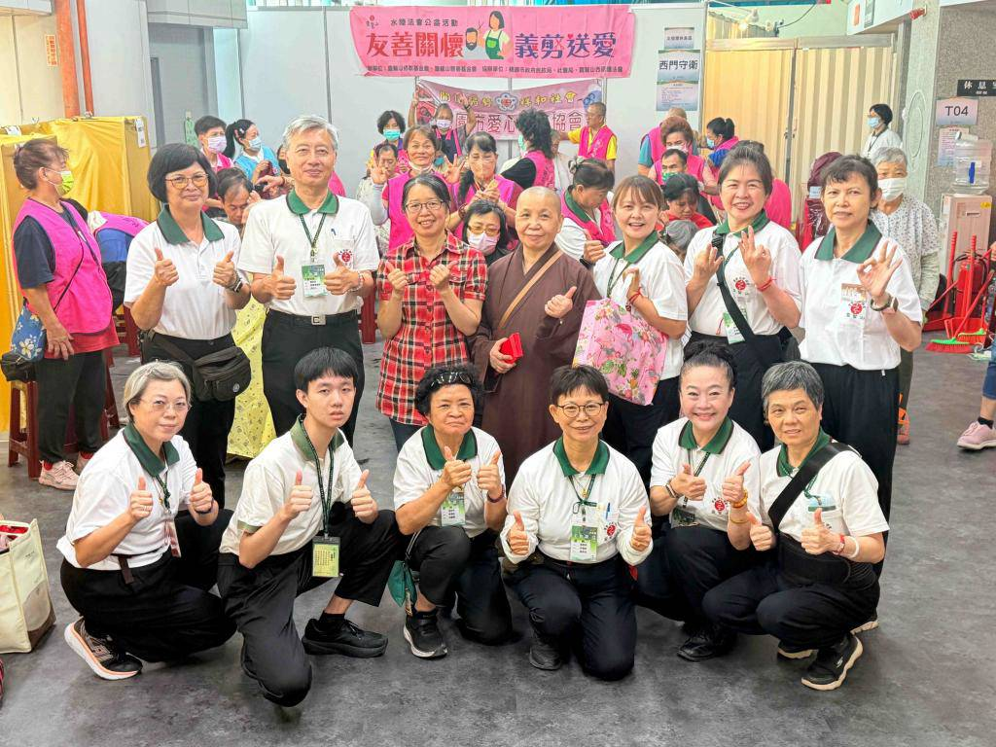
▲靈鷲山佛教教團7月24日在桃園巨蛋體育館舉辦「友善關懷義剪送愛」活動，桃園市政府民政局科長黃淑芬關懷義剪送愛活動，與桃園講堂監院妙慧法師、靈鷲山慈善基金會副執行長陳世人等人合影。（圖／靈鷲山佛教教團提供）

靈鷲山開山大和尚心道法師說，愛心能滋潤所有生命，服務就是福氣，參與公益、為大眾服務或投入善業，都是在累積福德與善業。水陸義剪送愛活動今年已是第3年，由靈鷲山佛教基金會、靈鷲山慈善基金會主辦，並由桃園市政府民政局、社會局、愛心義剪團體及靈鷲山西區護法會共同參與，期盼透過美髮師的巧手修整，揮別凌亂髮絲，一掃悶熱暑氣，身心更顯輕鬆自在。

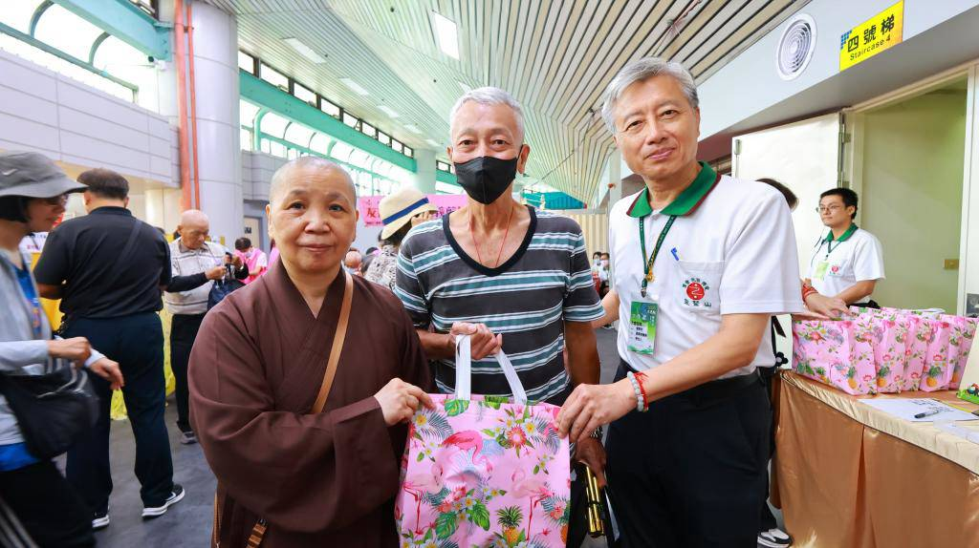
▲靈鷲山佛教教團7月24日在桃園巨蛋體育館舉辦「友善關懷義剪送愛」活動，首位完成頭髮修剪的李先生（中）感恩靈鷲山的關懷。（圖／靈鷲山佛教教團提供）

民政局副局長藍品畯表示，靈鷲山多年來結合宗教信仰與公益實踐，將慈悲精神化為具體行動，今年再次攜手辦理義剪服務，讓有需要的民眾在酷暑中感受到社會的溫暖與關懷，展現宗教團體安定人心、服務社會的力量，也為打造溫暖、友善、共好的桃園注入更多正向能量。

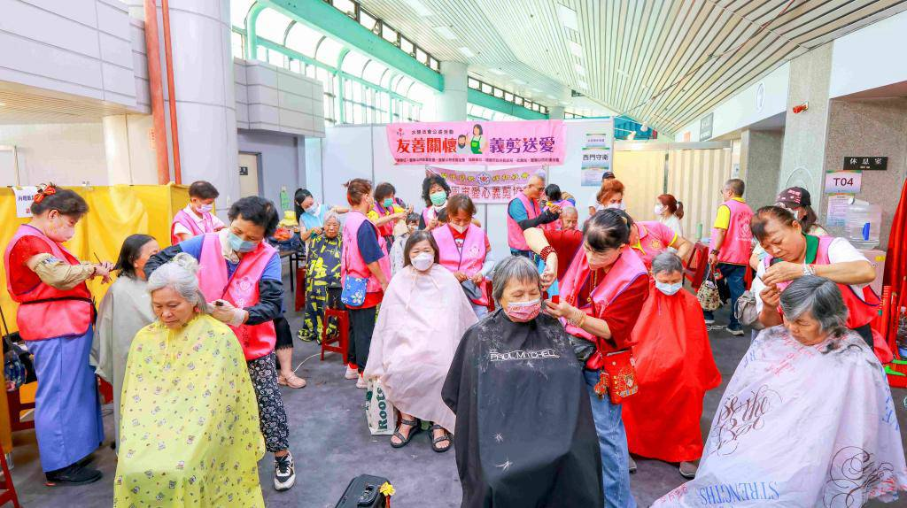
▲靈鷲山佛教教團7月24日在桃園巨蛋體育館舉辦「友善關懷義剪送愛」活動，一早就吸引大批長者到場。（圖／靈鷲山佛教教團提供）

今年義剪仍由功德主謝安桐、林淑媛、謝名豐、謝琬琳捐款贊助。響應愛心義剪活動的桃園市愛心義剪協會輔導理事長黃鈺棋師姐，與靈鷲山結緣超過20年，她提到過去生活一度困難，有幸受到教團與社會大眾的協助，發願要盡己所能回饋社會，讓善緣在人間循環永續。

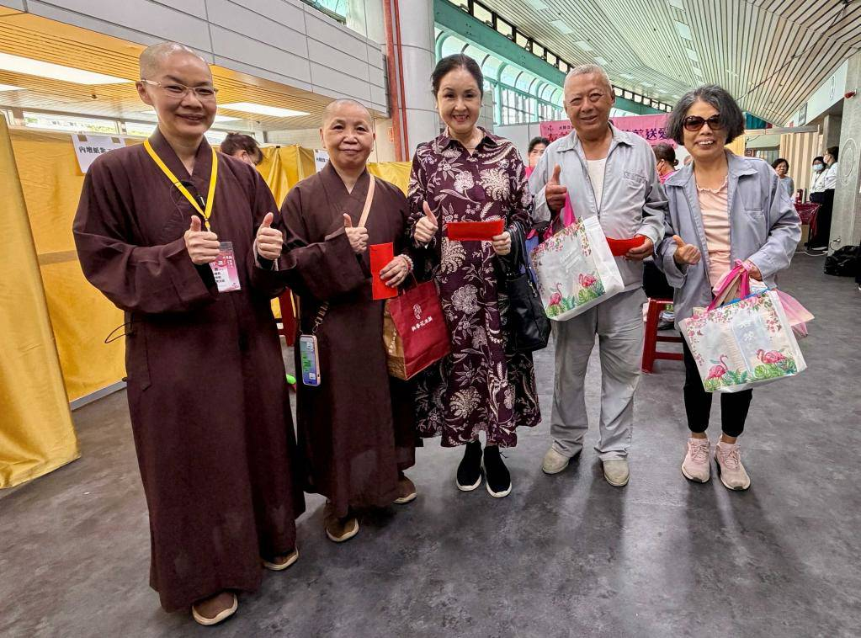
▲靈鷲山佛教教團7月24日在桃園巨蛋體育館舉辦「友善關懷義剪送愛」活動，支持愛心義剪的功德主林淑媛（中）到場致贈馬年祝福。（圖／靈鷲山佛教教團提供）

第一位完成頭髮修剪的李先生，過去曾是接送信眾朝山的遊覽車司機，後因意外造成行動不便，得知義剪活動消息，一早就來排隊，剪完頭髮後不僅神清氣爽，也感受到法師及志工們的溫情，內心充滿無限感恩。

https://today.line.me/tw/v3/article/DRm86NX

